SVN clean失败解决方法
2014-12-23 11:14 26486人阅读 评论(9) 收藏 举报
分类：

代码管理工具（3）
svn执行clean up后出现提示:svn cleanup failed–previous operation has not finished; run cleanup if it was interrupted
svn提交遇到恶心的问题，可能是因为上次cleanup中断后，进入死循环了。
错误如下：
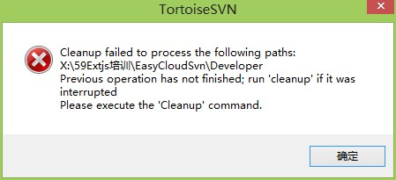

解决方法：清空svn的队列
1.下载sqlite3.exe
2.找到你项目的.svn文件，查看是否存在wc.db
3.将sqlite3.exe放到.svn的同级目录
4.启动cmd执行sqlite3 .svn/wc.db "select * from work_queue"
5.看到很多记录，下一步执行delete from work_queue
sqlite3 .svn/wc.db "delete * from work_queue"
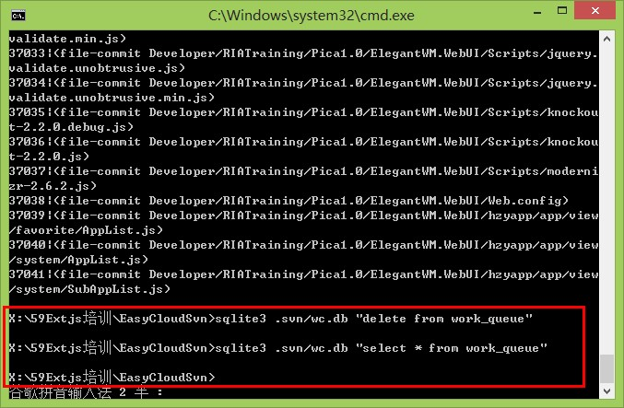

6.ok了，现在在到项目里面，执行cleanup，完全没问题了，图标状态也已经恢复了。

